Tugas Praktikum 1 - Personal
Week 5

Laporan Praktikum
Perbandingan Array dan ArrayList dalam Operasi Dasar Struktur Data
Nama: Muhammad Lutfi Zaelani
1. Penjelasan Metode yang Digunakan
Pada praktikum ini, saya mengembangkan sebuah program Java untuk mengimplementasikan dan membandingkan operasi dasar pada struktur data Array dan ArrayList. Adapun operasi dasar yang diujikan meliputi:
a. Array
- Traversal (Penelusuran):
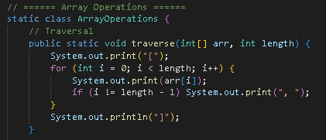
Menampilkan seluruh isi array secara berurutan ke layar.
- Pencarian (Search):
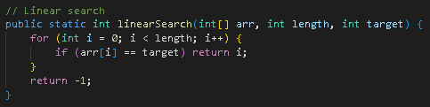
  - Linear Search: Mencari elemen dengan memeriksa satu per satu dari awal hingga akhir.
  - Binary Search: Mencari elemen secara lebih efisien pada array yang sudah terurut, dengan membagi dua rentang pencarian di setiap langkahnya.

- Penyisipan (Insert):
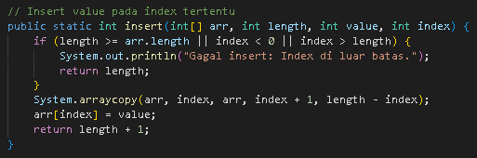
Menyisipkan elemen ke posisi tertentu dalam array. Operasi ini dilakukan dengan menggeser elemen-elemen setelah posisi sisip ke kanan, lalu menempatkan elemen baru di posisi yang diinginkan.
- Penghapusan (Delete):
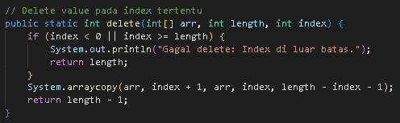
Menghapus elemen pada posisi tertentu dan menggeser seluruh elemen setelahnya ke kiri untuk menutup “lubang” yang ditinggalkan.
b. ArrayList
- Traversal:
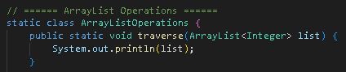
Menampilkan seluruh isi ArrayList menggunakan method .toString() yang telah di-override oleh Java sehingga hasilnya berupa list yang mudah dibaca.

- Penambahan Elemen:
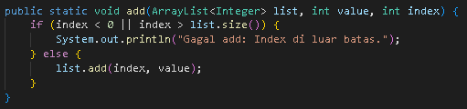
Menggunakan method .add(index, value) untuk menyisipkan elemen ke posisi tertentu secara dinamis.
- Penghapusan Elemen:
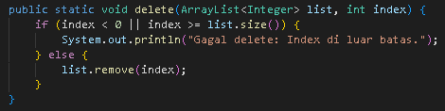
Menggunakan method .remove(index) untuk menghapus elemen pada posisi tertentu.
- Pencarian:
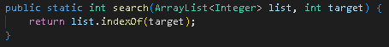
Menggunakan method .indexOf(value) yang mengembalikan indeks jika ditemukan, atau -1 jika tidak ditemukan.
- Pengurutan:
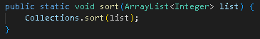
Menggunakan Collections.sort(list) untuk mengurutkan isi ArrayList.

c. Pengukuran Performa
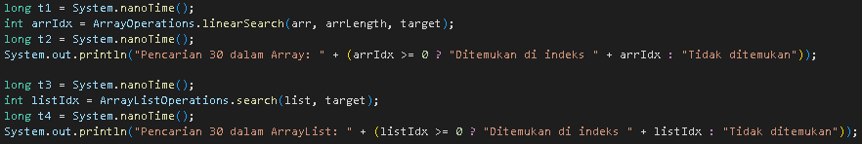
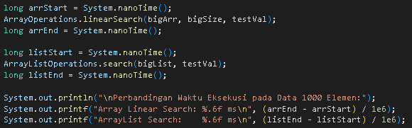
Untuk menganalisis efisiensi kedua struktur data, digunakan System.nanoTime() agar dapat membandingkan waktu eksekusi operasi-operasi dasar tersebut, baik pada data kecil maupun data besar (1000 elemen). Hasilnya kemudian ditampilkan dalam satu output yang mudah dibaca dan diperbandingkan.
- System.nanoTime() digunakan untuk mengambil waktu sistem (dalam nanodetik) sebelum dan sesudah operasi dijalankan.
- Selisih kedua waktu tersebut dibagi 1e6 untuk mengubah nanodetik ke milidetik (ms).
- Cara ini digunakan untuk mengukur performa/waktu eksekusi operasi tertentu (misal: search pada array vs arraylist), baik untuk data kecil maupun data besar.
2. Analisis Hasil Eksperimen
Dari hasil eksekusi program, diperoleh hasil sebagai berikut:
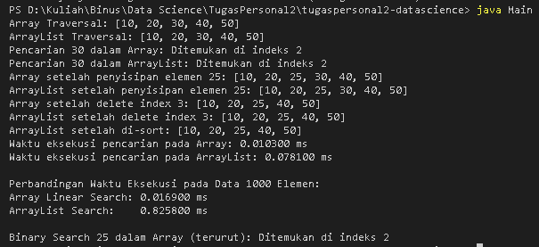

Interpretasi Hasil:
- Untuk operasi sederhana (traversal, search, insert, delete), baik Array maupun ArrayList memberikan hasil yang mirip pada data kecil.
- Pada operasi pencarian, perbedaan waktu eksekusi sangat kecil dan hampir tidak terasa pada data kecil. Pada data besar, Array sedikit lebih unggul pada akses random/linear, namun ArrayList lebih efisien dalam hal penambahan dan penghapusan karena tidak perlu menggeser elemen secara manual.
- Pada operasi penyisipan dan penghapusan, ArrayList lebih mudah digunakan karena sudah tersedia fungsi khusus di Java, sedangkan Array membutuhkan penggeseran elemen secara eksplisit (manual).
- Binary Search hanya bisa dilakukan pada array yang sudah terurut, dan sangat efisien untuk pencarian pada data besar dan terurut.

3. Kesimpulan: Kelebihan dan Kekurangan Array vs. ArrayList
Array
Kelebihan:
- Akses data sangat cepat (O(1)) karena elemen langsung diakses via indeks.
- Lebih hemat memori karena tidak menyimpan metadata tambahan.
- Cocok untuk data statis yang tidak berubah-ubah ukurannya.
Kekurangan:
- Ukuran tetap, tidak dapat menambah/kurangi kapasitas setelah dibuat.
- Penyisipan dan penghapusan memerlukan penggeseran elemen secara manual.
- Tidak ada method siap pakai untuk operasi tingkat tinggi seperti sort, insert, remove (harus manual).
ArrayList
Kelebihan:
- Ukuran dinamis, bisa menambah/mengurangi elemen dengan mudah.
- Banyak fungsi siap pakai (add, remove, sort, indexOf, dsb).
- Implementasi lebih mudah, terutama untuk aplikasi yang memerlukan banyak penambahan atau penghapusan data.

Kekurangan:
- Performa sedikit lebih lambat untuk operasi akses random (karena ada overhead objek dan boundary checking).
- Sedikit lebih boros memori karena menyimpan metadata tambahan.
Lampiran:
Sudah disediakan program Java full dalam file praktikum (lihat kode pada Main.java pada penjelasan sebelumnya).

